**«Геосветофор-6»**

***Задания на декабрь***

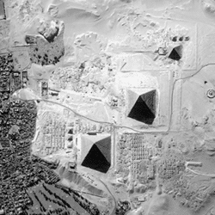**Красный вопрос:** **(максимальный балл 5**) Космический снимок с сайта [www.spaceimaging.com](http://www.spaceimaging.com) Кварталы Гизы видны в левой, восточной (снимок для лучшей зрелищности сориентирован так, что север — внизу) части снимка. А что за объекты составляют главное изображение, наверное, любой сможет установить сам. «Тряхните знаниями по истории», привяжите к снимку имена Хеопса, Хефрена и Микерина. И кошку не забудьте.

**Желтый вопрос (максимальный балл 3)**

Каждая страна, в которой имеет хождение единая европейская валюта, чеканит на монетах - евроцентах и евро – свои символы. Определите, каким странам соответствуют перечисленные изображения. Определите, каким странам соответствуют перечисленные изображения:

А. Герб страны в виде геральдического льва, парящие лебеди, листья и ягоды морошки

Б. Кельтская арфа

В. Замок Кастель-дель-Монте XIII в., статуя императора Марка Аврелия, башня Моле Антонеллиана, портрет Данте Алигьери

Г. Профиль Великого Герцога Анри

Д. Марианна; она же в виде сеятеля; шестиугольник, на который похожа форма территории страны.

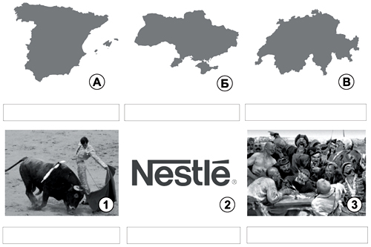**Зелёный вопрос (за каждый правильную пару с пояснением 0,3 балла)**

Впишите в пустые поля под каждым контуром название соответствующей страны; под каждым рисунком — поясняющую подпись: что (или кто) на изображении.Впишите во вторую колонку таблицы номера рисунков так, чтобы образовались осмысленные пары «страна — рисунок». Поясните, почему вы так сделали.

|  |  |  |
| --- | --- | --- |
| **Объект** | **Рисунок** | **Пояснение** |
| **А** |  |  |
| **Б** |  |  |
| **В** |  |  |